

课 程 设 计 报 告

题目：C语言代码复制/相似度检测软件

课程名称： 数据结构
专业班级： CS1409
学 号： U201414803
姓 名： 许荣仁
指导教师： 魏巍
报告日期： 2016年3月9日

计算机科学与技术学院

任务书

设计内容
设计有效的存储结构与处理算法对两个C语言代码源文件进行分析、比较，判定代码的重复性、涉嫌复制的程度或相似度，给出判定的定性或量化分析结果。

设计要求
（1）C语言代码以*.c文本文件形式存储与提供，在分析处理时采用串的形式表示。
（2）主要算法处理要利用串的基本操作，包括串的模式匹配操作。
（3）根据所用检测技术的不同，在对串的处理基础上可以使用数据结构中其他如树、Hash表等内容。
（4）界面友好，便于指定输入文件、能够显示结果与一定的重要分析细节。

参考文献
[1] 严蔚敏, 吴伟民. 数据结构（C语言版）. 北京: 清华大学出版社,1997
[2] 王晓东. 计算机算法设计与分析. 北京: 电子工业出版社, 2007
[3] 邓爱萍,徐国梁,肖奔.程序源代码剽窃检测串匹配算法的研究.计算机工程与科学，2008,30(3):62~68
[4] 邓爱萍,徐国梁,肖奔.基于串匹配方法的源代码复制检测技术研究.科学技术与工程，2007,7(10):2251~2254
[5] 程金宏.程序代码相似度度量研究：[硕士学位论文].内蒙古师范大学,2007
[6] 侯敏，刘东升.基于串匹配的源代码抄袭检测技术研究.电脑编程技巧与维护，2011,(24):6~9
目录
任务书 I
设计内容 I
设计要求 I
参考文献 I
1 引言 3
1.1 课题背景与意义 3
1.2国内外研究现状 3
1.3 课程设计的主要研究工作 4
2 系统需求分析与总体设计 5
2.1 系统需求分析 5
2.2 系统总体设计 5
3 系统详细设计 7
3.1 有关数据结构的定义 7
3.2 主要算法设计 7
4 系统实现与测试 9
4.1 系统实现 10
4.2 系统测试 10
5 总结与展望 13
5.1 全文总结 13
5.1 工作展望 13
6 体 会 14
参考文献 15
附录 16

1 引言

1.1 课题背景与意义
代码抄袭是需要编写代码的作业中时常出现的一种作弊行为，程序代码相似性的识别是利用特定的识别检测手段，判断两个源程序代码之间的相似程度。检测源代码的抄袭对验证学生作业的独创性非常重要。

1.1.1 培养学生的编程能力
检测学生的代码是否有抄袭嫌疑，能强制学生独立编程，即使遇到一些困难，也不会照搬他人的代码，而是选择查找资料或者与他人讨论，在明白算法的前提下写出自己的代码，从而提高学生的编程能力。

1.1.2 提高社会的版权意识
学生也是社会的一部分，而且将来也是要步入完整社会的，我们社会上目前的版权意识却并不强，尤其是在软件，音乐等非实物的方面。如果从学生时期就养成了强烈的版权意识，那么再步入社会后，也能比较容易地保持这种意识，对改善我们版权意识薄弱的现状有比较大的意义。

1.2国内外研究现状
现在广泛使用的程序源代码相似度度量方法有 4 种[6]： 向量空间法，Token 序列法，抽象语法树法以及程序依赖图 方法。其中，向量空间的方法是把程序中的操作符、操作数、 容量等作为程序的特征，将程序以特征向量的形式表征，通 过度量任意 2 个向量之间的距离来衡量程序之间的相似程 度，该方法对程序在结构上的变化度量效果一般。Token 序 列表示法是将输入的源代码通过词汇分析器分析，同时使用 一定的规则将源代码转换成 Token 序列，然后使用相关的匹 配算法(如后缀树匹配算法)度量程序间的相似程度，这样做 可以检测出具有不同句法但却有相似功能的代码段，又能使 用特殊的结构模式对源代码程序进行过滤，但该方法往往在 程序相似度度量时隐藏了程序的组织结构。抽象语法树是在 程序分析中常用的一种程序中间表示方法，通过比较子树与 其他子树之间的相似程度对程序的相似度进行度量，该方法 对于相似度度量的计算不是很精确。程序依赖图可以表示程 序内部数据以及控制依赖关系，能够在语义级别上对程序代 码进行分析，但是该方法在程序依赖图构造和比较过程中时 间开销较大。 基于上述方法，国外研究人员已经成功地设计并实现了 一些用于检测相似程序代码的系统工具[7]，如 MOSS、JPlag、 YAP3、SIM 以及 Brass 等，而我国在这方面的研究主要集中 在程序的属性计数以及结构化度量等方面。

1.3 课程设计的主要研究工作
本次课程设计的主要研究工作是巩固数据结构基本知识，特别是串的基本操作与模式匹配算法等，利用串处理解决比较复杂的实际问题，提高对数据结构知识综合运用的技能与实践能力。具体工作是设计有效的存储结构与处理算法，对两个C语言代码源文件进行分析、比较，并判定代码的重复性、涉嫌复制的程度或相似度，给出判定的定性或量化分析结果。

2 系统需求分析与总体设计

2.1 系统需求分析
本系统要求能够从磁盘中读取两个C语言代码的源文件，并对它们进行比较分析，判断它们的相似度，并给出判定结论或量化的结果。

2.2 系统总体设计
根据需求，该系统主要有三个功能模块：
第一个模块是给定一个串，确定串的类型，并返回恰当的值表示该类型。
第二个模块是从磁盘中读取源文件，并根据需求，去掉空格换行等，再利用第一个模块的功能，把源文件分割成若干个字符串并把关键字用指定的标记替换掉，再保存串到文件中。
第三个模块是比较两个串的相似程度，也是实现该系统功能中尤为重要的一个模块，该模块从文件中读取两个串作为要进一步处理的对象，循环查找两个串的公共子串，并把公共子串用空格代替，直到两个串没有了公共子串，记下公共子串的总长度，与两个串的总长度进行对比，计算出两串的相似度，从而给出两个源文件的相似度。
系统模块结构图如2-1所示。
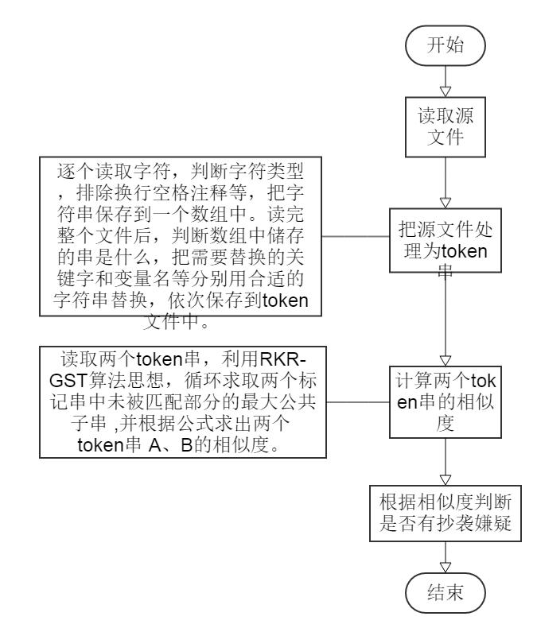
图2-1 系统整体结构

3 系统详细设计

3.1 有关数据结构的定义
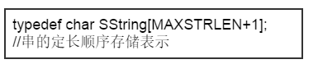
该系统要处理C程序的源文件，即文本文件，读取源文件的内容，把他们处理成字符串，再以处理字符串的方法对读到的内容进行合适的处理。由于只有字符串这一种数据，所以不需要进行多种数据的关联。
图3-1 数据结构的定义

3.2 主要算法设计
第一个模块判断串的类型实现方法：把不同的关键字，标识符或分界符等保存到不同的字符串数组中，依次对传入的字符串与不同数组中的字符串进行对比，如果相同，则为该数组所代表的串类型，没有任何一个元素相同，则继续对比下一个数组确定类型，再匹配是否是数字，全都不匹配，则为一般变量与字符。
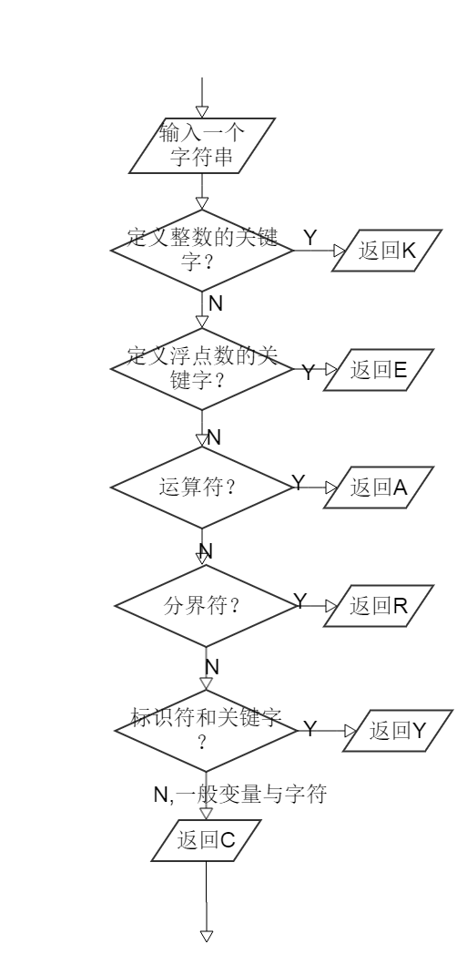
图3-2 模块1的流程图
第二个模块生成token串的实现流程：从文件中读取一个字符串，跳过换行和空格等，把字符串保存到一个字符串数组中，整个文件都处理好之后，在从字符串数组中读取，调用第一个模块，把需要替换的关键字和标识符，还有变量名等用通用的字符串代替，保存到一个文本文件中。处理流程如图3-3所示：
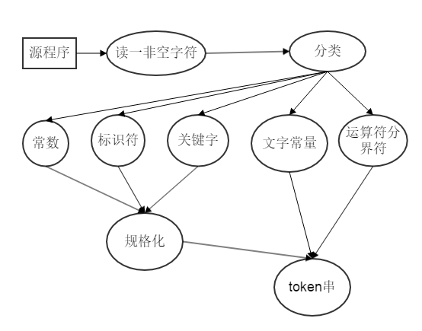
图3-3 模块2处理流程
第三个模块计算相似度的实现方法：读取到两个token串，基于基于算法RKR-GST( running-karp-rabin greedy-string-tiling)算法思想，循环求取两个标记串中未被匹配部分的最大公共子串，将其用空格代替，并根据如下公式求出两个token串A，B的相似度：
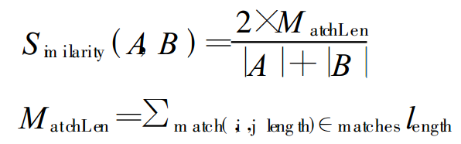
图3-4 相似度计算公式
最后是结果分析，根据计算出的相似度，若果相似度大于0.8，则有抄袭嫌疑，不到0.8，没有抄袭嫌疑。

4 系统实现与测试

4.1 系统实现
系统实现的环境是windows8.1，编译器是Dev C++。
系统只定义了一种数据类型，字符串数组：
typedef char SString[MAXSTRLEN+1];
系统包含一个main函数，还有四个子函数：
- char type(char *str)函数，确定串的类型
- void token(char name[],char list[],char token[],FILE *table) 函数，将文件中的字符串分别切割转换为token串
- void simple(int MinMatchLen,FILE *fp1,FILE *fp2)函数，计算相似度，MinMatchLen表示公共子串要达到的最小长度
- int copy(float n) 此函数判断是否存在抄袭嫌疑
main函数按需要调用（2）和（3）函数，其中（2）函数调用了（1）函数来进行关键字等的规格化，（3）函数调用了（4）函数来判断两个源文件是否有抄袭嫌疑。

4.2 系统测试
常用的软件测试方法有α测试，β测试，可移植性测试，用户界面测试，冒烟测试，随机测试，本地化测试，本地化能力测试，国际化测试，安装测试，白盒测试，黑盒测试，自动化测试，回归测试，验收测试，动态测试，探索测试，单元测试，集成测试，系统测试，端到端测试，健全测试，衰竭测试，接受测试，负载测试，强迫测试，压力测试，性能测试，可用性测试，卸载测试，恢复测试，安全测试，兼容测试，比较测试，可接受性测试，边界条件测试，强力测试，装配/安装/配置测试，静态测试，隐藏数据测试，等价划分测试，判定表，深度测试，基于设计的测试，文档测试，域测试，接口测试，逆向测试，反向测试，负面测试，非功能性需求测试，极限测试。
由于该系统功能单一，没有界面，没有安装卸载等过程，所以测试也就非常简洁，只需要给定两个C语言的源文件，查看程序给出的判断结果，再结合源文件本身的相似性，由此来判断系统能否达到设计目标。测试过程：
（1）测试两个相同的文件，如果系统正常工作，那么相似度应为1，两个源文件有抄袭嫌疑。
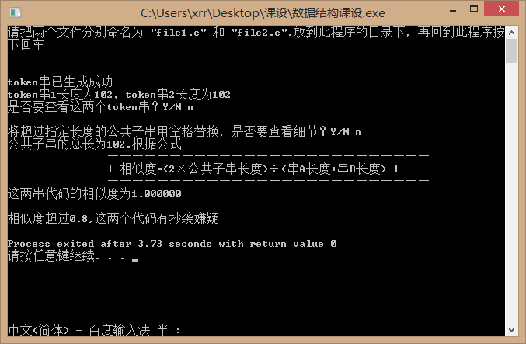
图4-1 两个相同文件的测试结果
测试结果与预期相同，系统能达到要求。
（2）测试两个不相干的源文件，如果系统工作正常，给出的相似度应该比较低且没有抄袭嫌疑。
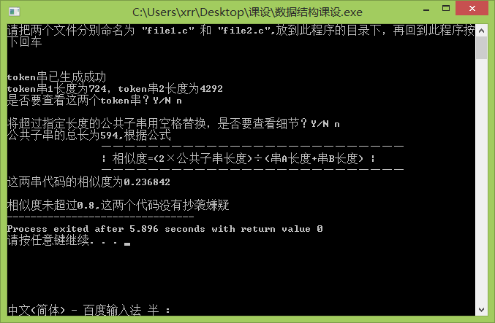
图4-2 两个并不相干文件的测试结果
测试结果显示相似度为0.236842，没有抄袭嫌疑，相似之处可能是因为两个文件有一些相似的循环体等原因。
（3）把一个文件的一部分截取出来作为另一个文件，相似度应该比较高，有抄袭嫌疑。
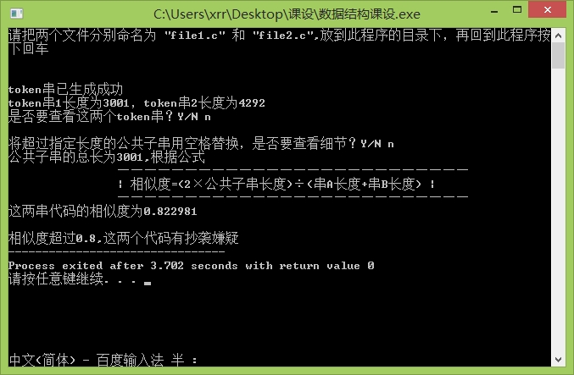
图4-3 用完整文件与文件的一部分进行测试的结果
截取出一个文件一部分后，测试显示公共子串长度恰为较短的串的长度，相似度也比较高，两个源文件有抄袭嫌疑，测试结果符合预期。
经过以上测试，可以得出，系统工作符合预期目标，能够分析两个C语言的源文件，给出0~1之间量化的相似度，判断是否有抄袭嫌疑。

5 总结与展望

5.1 全文总结
对自己的工作做个总结，主要工作如下：
- 分析题目要求，查找相关的文献和资料，理清大致的工作方法。
- 具体分析工作要用的数据结构，存储方法，想好整个系统要划分的功能模块，不同模块之间应该怎样协调调用。
- 分析每个模块具体的实现方法，根据大致的流程图实现该模块，再把不同模块链接起来。
- 调试程序，根据错误提示找出bug原因，查阅资料修改错误，再运行调试，使程序可以正常工作，达到预期目标。

5.1 工作展望
在今后的研究中，围绕着如下几个方面开展工作
（1）给程序添加简单的图形界面，看上去更美观，操作更人性化。
（2）优化程序代码，尽量减少不必要的运算，提高程序的运行速度。

6 体 会
经过不少时间的工作，课设总算是完整做出来了，实现了题目的要求。在做课设的过程中，虽说没有遇到什么非常大的麻烦，但是小问题还是遇到了不少，也犯了一些低级不该犯的错误，以后还是要不断提高自己的思维和编程能力。在这次课设中，自己学到了很多，首先就是提高了自己对数据结构这门课的认识，不再是死板的几种结构和固定的实现方法，可以根据需要做出不同的结构，而且同一种结构也可以用不同的方法来实现，数据结构是非常灵活的；其次，做课设的过程中，需要查找许多资料，这也提高了自己查找资料，分辨有用信息和无用信息的能力，学会了如何更快速地在拥有海量数据的网络中找到需要的信息；最后，通过这次课程设计，提高了自己的编程能力，把想法用真实的代码实现出来，加强了对算法与代码之间关系的认识，也进一步培养了代码风格，认识到了良好的代码风格在调试程序解决bug过程中的重要性。
总之，通过这次课程设计，自己学到了很多，也认识到了自己存在的一些问题，还需要在以后不断学习不断努力。

参考文献
[1] 严蔚敏, 吴伟民. 数据结构（C语言版）. 北京: 清华大学出版社,1997
[2] 王晓东. 计算机算法设计与分析. 北京: 电子工业出版社, 2007
[3] 邓爱萍,徐国梁,肖奔.程序源代码剽窃检测串匹配算法的研究.计算机工程与科学，2008,30(3):62~68
[4] 邓爱萍,徐国梁,肖奔.基于串匹配方法的源代码复制检测技术研究.科学技术与工程，2007,7(10):2251~2254
[5] 程金宏.程序代码相似度度量研究：[硕士学位论文].内蒙古师范大学,2007
[6] 侯敏，刘东升.基于串匹配的源代码抄袭检测技术研究.电脑编程技巧与维护，2011,(24):6~9

附录
程序源代码：
#include <stdio.h>
#include <string.h>
#include <ctype.h>
#include <conio.h>
#include <malloc.h>
#include <stdlib.h>
#include <windows.h>
#define N 10000
#define M 10000
#define MAXSTRLEN 10000 //定义最大串长

typedef int status;
typedef char SString[MAXSTRLEN+1]; //串的定长顺序存储表示

SString a[3]={"int","long","short"};
SString b[2]={"float","double"};
SString c[15]={"&&","||","++","--","+","-","*","/","=",">=","<=","==","!=",">","<"};
SString d[12]={"[","]","{","}","(",")",",",";","'","#",";","."};
SString e[29]={"auto","break","case","char","const","continue","default","do","else","enum",
"extern","for","goto","if","main","printf","register","return","signed","sizeof",
"static","struct","switch","typedef","union","unsigned","void","while","volatile"};

char type(char *str);
void token(char name[],char list[],char token[],FILE *table);
void simple(int MinMatchLen,FILE *fp1,FILE *fp2);
int copy(float n);

char type(char *str) //确定串的类型
{
int i;
for(i=0;i<3;i++) //整型
{
if(strcmp(str,a[i])==0)
return 'K';
}
for(i=0;i<2;i++) //浮点型
{
if(strcmp(str,b[i])==0)
return 'E';
}
for(i=0;i<15;i++) //运算符
{
if(strcmp(str,c[i])==0)
return 'A';
}
for(i=0;i<12;i++) //分界符
{
if(strcmp(str,d[i])==0)
return 'R';
}
for(i=0;i<29;i++) //标识符和关键字
{
if(strcmp(str,e[i])==0)
return 'Y';
}
if(isdigit(str[0])) //数字0－9
{
return 'N';
}
if(!isalnum(str[0])) //汉字
{
return 'H';
}
else return 'C';//一般的变量与字符
}

void token(char name[],char list[],char token[],FILE *table) //将文件中的字符串分别切割转换为token串
{
FILE *in,*out;
char ch,c,buffer[N],*link[M];
int i=0,j=0,k=0,LenLink=0;
if((in=fopen(name,"r+"))==NULL)
{
printf("源文件无法打开！\n");
exit(0);
}
if((out=fopen(list,"w+"))==NULL)
{
printf("文件写入失败！\n");
exit(0);
}
if((table=fopen(token,"w+"))==NULL)
{
printf("文件写入失败！\n");
exit(0);
}
while(!feof(in)) //逐字读取文件
{
ch=fgetc(in);
if(ch=='\t' || ch==' ' || ch== '\n') continue;//去掉制表符、空格、回车
if(isalpha(ch)) //如果首字符是字母
{
while(isalnum(ch)&&(i<N)) //其他位是字母或数字
{
buffer[i++]=ch;
ch=fgetc(in);
}
buffer[i]='\0';//串尾
link[j++]=(char *)malloc(sizeof(char)*(strlen(buffer)+1));
strcpy(link[j-1],buffer);
i=0;
fseek(in,-1L,1); //在文件当中定位，回到前一字节处
}

else if(isdigit(ch)) //如果首字符是数字
{
while(isalnum(ch)&&(i<N)) //其他位是字母或数字
{
buffer[i++]=ch;
ch=fgetc(in);
}
buffer[i]='\0';
link[j++]=(char *)malloc(sizeof(char)*(strlen(buffer)+1));
strcpy(link[j-1],buffer);
i=0;
fseek(in,-1L,1);
}

else if(!isalnum(ch)) //如果首字符既不是数字也不是字母
{
if(ch!='\n'&&ch!=' '&&ch!='\t')//不是换行、空格或制表
{
if(ch=='>'||ch=='<'||ch=='!')//>=,<=,!=这些需被认为是一个符号
{
if((c=fgetc(in))=='=')
{
buffer[i++]=ch;
buffer[i++]=c;
buffer[i]='\0';
link[j++]=(char *)malloc(sizeof(char)*3); strcpy(link[j-1],buffer);
i=0;
}
else
{
buffer[i++]=ch;
buffer[i]='\0';
link[j++]=(char *)malloc(sizeof(char)*2);
strcpy(link[j-1],buffer);
i=0;
fseek(in,-1L,1);
}
}

else if(ch=='+'||ch=='-'||ch=='&'||ch=='|'||ch=='=')//++,--,&&,||,==这些需被认为是一个符号
{
if((c=fgetc(in))==ch)
{
buffer[i++]=ch;
buffer[i++]=c;
buffer[i]='\0';
link[j++]=(char *)malloc(sizeof(char)*3);
strcpy(link[j-1],buffer);
i=0;
}
else
{
buffer[i++]=ch;
buffer[i]='\0';
link[j++]=(char *)malloc(sizeof(char)*2); strcpy(link[j-1],buffer);
i=0;
fseek(in,-1L,1);
}
}

else //其他符号
{
buffer[i++]=ch;
buffer[i]='\0';
link[j++]=(char *)malloc(sizeof(char)*2);
strcpy(link[j-1],buffer);
i=0;
}
}
}
}
LenLink = j-1; //存到link中的总长度
for(i=0;i<LenLink;i++) //打印token中的内容
{
c=type(link[i]);
if(c=='N'||c=='A'||c=='R')//数字，符号在表中保留
fputs(link[i],table);
if(c=='C') //变量均替换为id
fputs("id",table);
if(c=='K')//关键字int,short,long替换为zh
fputs("zh",table);
if(c=='E')//关键字float,double替换为fu
fputs("fu",table);
if(c=='Y')//其他关键字不变
fputs(link[i],table);
if(c=='H')//汉字删掉
fputs("\0",table);
}
fclose(table);
fprintf(out,"\t***** 单词类型观察表 *****\n");//打印list中的内容
fprintf(out,"\t K --int,short,long \n");
fprintf(out,"\t E --float,double\n");
fprintf(out,"\t Y --其他关键字\n");
fprintf(out,"\t A --运算符号\n");
fprintf(out,"\t R --语言符号\n");
fprintf(out,"\t N --数字\n");
fprintf(out,"\t H --汉字\n");
fprintf(out,"\t C --一般变量或标识符\n");
fprintf(out,"\t*****************************\n");

for(i=0;i<LenLink;i++)
{
c=type(link[i]); //判断单词的类型
fputc('(',out);
fputc(c,out);
fputc(',',out);
fputs(link[i],out);
fputc(',',out);
fprintf(out,"%d",i);
fputc(')',out);
fputc('\n',out);
}

}
void simple(int MinMatchLen,FILE *fp1,FILE *fp2)//计算相似度，MinMatchLen: 公共子串要达到的最小长度
{
SString A,B;
char ch,h;
int i=0,j=0,k,t,s,a=1,La,Lb,lena,lenb,x,y;
float n;
int MatchLen=0;//所有公共子串的总长度
int maxmatch;//当前最大公共子串长度
if ((fp1=fopen("token1.txt","r"))==NULL)//设定文件位于当前目录下
{
printf("文件打开失败！");
getch();
exit(0);
}
A[++i]=fgetc(fp1);
while(!feof(fp1))
A[++i]=fgetc(fp1);
fclose(fp1);
La=i-1;
printf("token串1长度为%d，",La);
if ((fp2=fopen("token2.txt","r"))==NULL)//设定文件位于当前目录下
{
printf("文件打开失败！");
getch();
exit(0);
}
B[++j]=fgetc(fp2);
while(!feof(fp2))
B[++j]=fgetc(fp2);
fclose(fp2);
Lb=j-1;
printf("token串2长度为%d\n",Lb);
printf("是否要查看这两个token串？Y/N ");
h=getchar();
if(h=='Y'||h=='y')
{
ShellExecute(NULL,"open","token1.txt",NULL,NULL,SW_SHOWNORMAL);
ShellExecute(NULL,"open","token2.txt",NULL,NULL,SW_SHOWNORMAL);
}
getchar();
printf("\n将超过指定长度的公共子串用空格替换，是否要查看细节？Y/N ");
ch=getchar();
lena=i-1;
lenb=j-1;
do{
maxmatch=MinMatchLen;
for(i=1;i<=La;i++)
{
for(j=1;j<=Lb;j++)
{
k=0;
while((k<=La-i)&&(k<=Lb-j)&&(A[i+k]==B[j+k])&&((A[i+k]!='\0')||(B[j+k]!='\0'))&&(A[i+k]!=' ')&&(B[j+k]!=' '))//串A的第i+k个字符与串B的第j+k个字符是否相等
k++;
if(k>maxmatch)
{
maxmatch=k;
x=i;
y=j;
}
}
}
if(maxmatch>MinMatchLen)
{
{
int i;
if(x<1||x>La-maxmatch+1||maxmatch<0)
break;
A[x]=' ';
for(i=x+maxmatch;i<=La;i++)
{
A[i-maxmatch+1]=A[i];
}
}
{
int i;
if(y<1||y>Lb-maxmatch+1||maxmatch<0)
break;
B[y]=' ';
for(i=y+maxmatch;i<=Lb;i++)
{
B[i-maxmatch+1]=B[i];
}
}

La=La-maxmatch+1;
Lb=Lb-maxmatch+1;
MatchLen+=maxmatch;
}
if(ch=='Y'||ch=='y')
{
printf("第%d次检查两串中的匹配串\n",a);
a++;
for(s=1;s<=La;s++)
printf("%c",A[s]);
printf("\n");
for(s=1;s<=Lb;s++)
printf("%c",B[s]);
printf("\n");
}
}while(maxmatch>MinMatchLen);

// printf("\n已经没有能够匹配的公共子串了\n");
n=(2.0*MatchLen)/(lena+lenb);
printf("公共子串的总长为%d,",MatchLen);
printf("根据公式\n");
printf("\t\t——————————————————————————\n");
printf("\t\t| 相似度=(2×公共子串长度)÷(串A长度+串B长度) |\n");
printf("\t\t——————————————————————————\n");
printf("这两串代码的相似度为%f\n",n);
copy(n);
}

int copy(float n) //此函数判断是否抄袭
{
if(n>=0.8)
printf("\n相似度超过0.8,这两个代码有抄袭嫌疑");
else
printf("\n相似度未超过0.8,这两个代码没有抄袭嫌疑");
return 0;
}

int main(void)
{
system("cls");
FILE *f1,*f2;
printf("请把两个文件分别命名为 \"file1.c\" 和 \"file2.c\",放到此程序的目录下，再回到此程序按下回车\n");
getchar();
token("file1.c","list1.txt","token1.txt",f1);
token("file2.c","list2.txt","token2.txt",f2);
printf("\ntoken串已生成成功");
getchar();
simple(3,f1,f2);
return 0;
}

